Φύλλο εργασιών Εργαστήριο 3^{ο}
https://xmind.app/
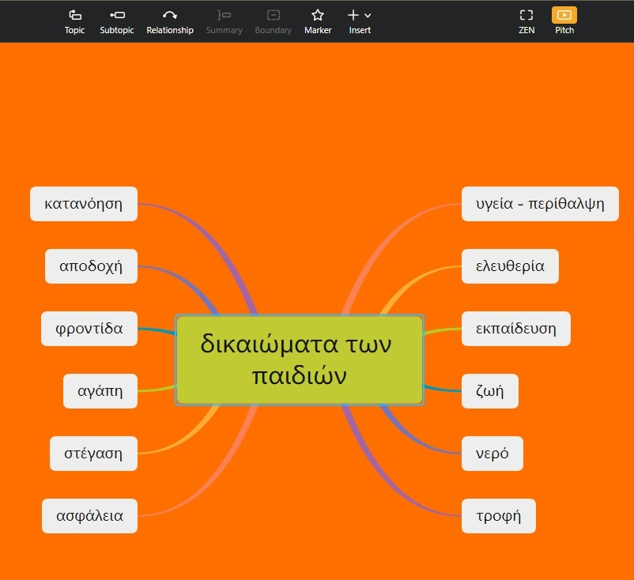

https://xmind.app/

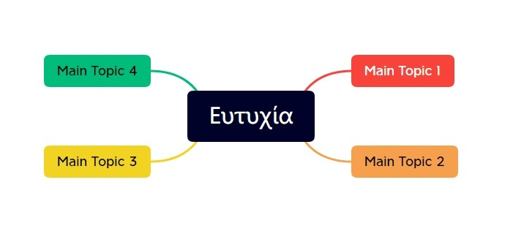

Χρήση λογισμικού παρουσίασης (ενδεικτικά, αναφέρονται ορισμένα λογισμικά όπως για παράδειγμα: https://genial.ly/ https://www.canva.com/el_gr/ https://accounts.google.com/)
Δραματοποίηση απ ο τους μαθητές/-τριες της ιστορίας που παρακολούθησαν.

